»MISSION ZUKUNFT« GEMEINSAM ANGEHEN

BusinessForum bringt Innovationstreiber der Region bei LAUDA zusammen

Lauda-Königshofen, 27. Oktober 2022 – Innovation und Inspiration standen im Mittelpunkt der Podiumsdiskussion des BusinessForums, welches in diesem Jahr nach zweijähriger Pandemie-Pause am Stammsitz der LAUDA DR. R. WOBSER GMBH & CO. KG stattfand. Neben Prof. Reinhold Geilsdörfer, dem Geschäftsführer der Dieter Schwarz Stiftung, und dem Moderator Heribert Lohr der Südwest Presse gab der Geschäftsführende Gesellschafter von LAUDA, Dr. Gunther Wobser, Impulse und Einblicke in seine Zukunftsideen und über berichtete über die aktive, innovative Zukunftsgestaltung von LAUDA. Im regen Austausch mit den rund 80 Gästen diskutierten die Teilnehmenden zentrale Fragen unter dem Motto des Abends »Mission Zukunft«: Wie bereiten sich Mittelstand und Wirtschaft auf die Zukunft vor? Welche regionalen Herausfordernden gilt es, im Blick zu haben? Welchen Stellenwert haben Ausbildung und Studium in Zeiten des Fachkräftemangels?

Zu angeregten Diskussionen führte unter anderem die Gefahr einer Deindustrialisierung durch die derzeitige geopolitische Lage, die Energiekrise und hohe Kosten: »Jetzt heißt es, die Zeit zu nutzen, etwas zu bewegen«, erklärte Prof. Reinhold Geilsdörfer mit Blick auf die Rolle des Innovationsmanagements in Unternehmen. »Innovationsmanagement ist überlebenswichtig in allen Bereichen, nicht nur in Unternehmen, auch in der Verwaltung beispielsweise.«

Dr. Gunther Wobser warb mit Enthusiasmus für einen optimistischen Blick auf die Zukunft: »Ich bin keiner, der in der Vergangenheit lebt, sondern es spornt mich an, Neues zu erleben.« Gleichzeitig warnte der Geschäftsführende Gesellschafter aber auch vor der geringen Zahl an Unternehmensgründungen in Deutschland: »Unternehmer haben es nicht leicht in Deutschland.« Regionale Zusammenarbeit, das Nutzen von Synergien und der Aufbau zukunftsfähiger Strukturen sind daher wichtige Schritte, um die »Mission Zukunft« nachhaltig voranzutreiben: »Wir haben im Main-Tauber-Kreis sehr gute Verbindungen zu den zwei Dynamikzentren Heilbronn und Würzburg wie auch zum Hohenlohekreis. Ich bin dankbar dafür, dass ich mit meinem Unternehmen diese regionale Möglichkeit habe und sagen kann: Wir sind dabei. Ich kann als Unternehmer nur auf die Chance aufmerksam machen, mit diesen Institutionen zu kooperieren«, so Dr. Gunther Wobser.

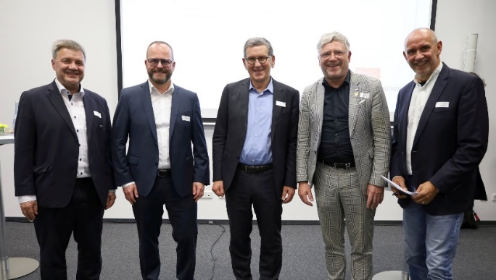  Thomas Radek, Geschäftsführer der Südwest Presse, gemeinsam mit dem Geschäftsführenden Gesellschafter von LAUDA, Dr. Gunther Wobser, Prof. Reinhold Geilsdörfer, Geschäftsführer der Dieter Schwarz Stiftung, Bernd Rath, Inhaber der BERA GmbH, sowie Moderator Heribert Lohr (v. l. n. r.) Foto: LAUDA | 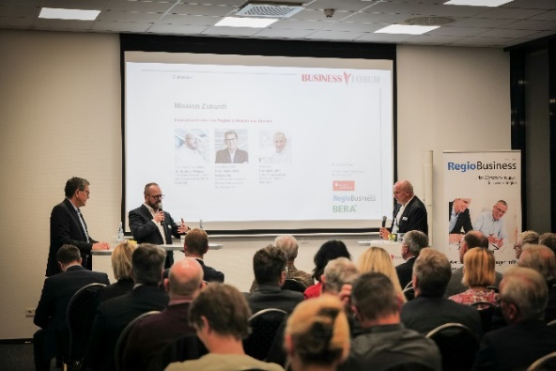  Mit rund 80 Gästen war das 19. BusinessForum nach mehrjähriger Pause im Hause LAUDA ein voller Erfolg. Foto: Linda Hener

Wir sind LAUDA – Weltmarktführer für exakte Temperaturen. Unsere Temperiergeräte und -anlagen sind das Herz wichtiger Applikationen und leisten so einen Beitrag für eine bessere Zukunft. Als Komplettanbieter gewährleisten wir die optimale Temperatur in Forschung, Produktion und Qualitätskontrolle. Wir sind der zuverlässige Partner für Elektromobilität, Wasserstoff, Chemie, Pharma/Biotech, Halbleiter und Medizintechnik. Mit kompetenter Beratung und innovativen Lösungen begeistern wir unsere Kunden seit über 65 Jahren täglich neu – weltweit.

Im Unternehmen gehen wir stets den entscheidenden Schritt voraus. Wir fördern unsere Mitarbeitenden und fordern uns immer wieder selbst: für eine bessere Zukunft, die wir gemeinsam gestalten.

Pressekontakt
Für die Presse stellen wir sehr gerne aufbereitete Informationen über unser Unternehmen, die LAUDA FabrikGalerie und unsere Projekte im Bereich Innovationsförderung, Digitalisierung und Ideenmanagement zur Verfügung. Wir freuen uns auf einen offenen Austausch mit Ihnen – sprechen Sie uns an!

ROBERT HORN CLAUDIA HAEVERNICK
Unternehmenskommunikation Leiterin Unternehmenskommunikation
T + 49 (0) 9343 503-162 T + 49 (0) 9343 503-349
robert.horn@lauda.de claudia.haevernick@lauda.de

